（V29Z）顾客特殊要求
更新项目序号 | 更新项目名称 | 更新时间 | 客户协议编号
共用部分A | 8.其他14）订单文件处理规则 | 20240325 | NL0001订单处理规则邓丽静2024-01-05顾客质量要求评审表
共用部分A | 1.标记13） | 20240312 | 660047 FR0001 SE0001 MY0055 FI0001 HK0144 RU0002 SG0059 NO0001 NO0009 DE0064 NL0001 ES0001 MK0001 DE0006 UK0001 IT0051 US0005 PL0004 DK0004 UK0008NCAB工程文件处理要求邓丽静2024-02-27顾客质量要求评审表
终端0003 | 1-2 | 20240205 | NL0001终端客户BH和SM spec要求邓丽静2024-01-24顾客质量要求评审表
终端0002 | 1-2 | 20240205 | NL0001终端客户BH和SM spec要求邓丽静2024-01-24顾客质量要求评审表
共用部分A | 6.9）阻焊油墨:增加UL信息 | 20231031 | /
共用部分A | 删除5.塞孔9） | 20231028 | /
共用部分A | 6.9）阻焊油墨;5.塞孔9） | 20230915 | /
共用部分A | 6.9）阻焊油墨 | 20230901 | 660047 UK0001 IT0032 FR0001 ES0001 US0005 US0005 SE0001 MY0055 PL0004 NO0001 DK0015 MK0001 DE0006 NL0001 EE0001 DK0004 NL0019 HK0144 FI0001 US0005 IT0051 UK0008 NO0009NCAB订单可以用HSR-200油墨邓丽静2023-08-31
预审部分A | 9 | 20230814 | 关于NCAB客规要求更新和新增-lby20230804邮件
共用部分A | 7.拼板11）；8.其他13）.③ | 20230814 | 关于NCAB客规要求更新和新增-lby20230804邮件
CAM部分A | 6 | 20230801 | 660047 UK0001 IT0032 FR0001 ES0001 US0005 US0005 SE0001 MY0055 PL0004 NO0001 DK0015 MK0001 DE0006 NL0001 EE0001 DK0004 NL0019 HK0144 FI0001 US0005 IT0051 UK0008 NO0009NCAB客户PCB制板说明更新版本邓丽静2023-07-08顾
预审部分A | 11,12 | 20230801
共用部分A | 1.标记12）;8其他.13） | 20230801
CAM部分 | 7.图纸要求 | 20230612 | /
预审部分 | 10.形位公差要求 | 20230517 | 660047 UK0001 IT0032 FR0001 ES0001 US0005 US0005 SE0001 MY0055 PL0004 NO0001 DK0015 MK0001 DE0006 NL0001 EE0001 DK0004 NL0019 HK0144 FI0001 US0005 IT0051 UK0008 NO0009 DE0064NCAB集团形位公差要求邓丽静2023-04-28
预审部分A | 8.1）-3），9 | 20230327 | SE0001NCAB 提供生产稿文件参考的订单工程处理方式邓丽静2023-03-22顾客质量要求评审表
FPC部分A | 4.涨缩要求 | 20230307 | SE0001NCAB集团PCB制板说明补充邓丽静2023-02-11顾客质量要求评审表
CAM部分A | 6.图形精度 | 20230307 | SE0001NCAB集团PCB制板说明补充邓丽静2023-02-11顾客质量要求评审表
共用部分A | 7.拼板，外形10） | 20230302
终端0001 | 1-6 | 20230116 | NL0001终端客户HBM关于PCB交付规范邓丽静2022-12-14顾客质量要求评审表
共用部分A | 8其他13)完成铜厚问题 | 20221230 | SE0001关于NCAB订单铜厚要求邓丽静2022-12-13顾客质量要求评审表
CAM部分A | 5.板边划线 | 20221229 | NL0001板边划线要求邓丽静2022-12-17顾客质量要求评审表
预审部分A | 7.材料填写问题 | 20221123 | SE0001NCAB关于出货报告要求邓丽静2022-11-16顾客质量要求评审表
FPC部分A | 1-8 | 20221026 | NL0001关于执行NCAB协议邓丽静2022-09-23顾客质量要求评审表
CAM部分A | 1-4 | 20221026 | NL0001关于执行NCAB协议邓丽静2022-09-23顾客质量要求评审表
预审部分A | 1-6 | 20221026 | NL0001关于执行NCAB协议邓丽静2022-09-23顾客质量要求评审表
共用部分A | 1-8 | 20221026 | NL0001关于执行NCAB协议邓丽静2022-09-23顾客质量要求评审表
共用/预审/CAM部分B | 9.旧单要求：将原V29Z所有要求转移到旧单要求 | 20221026 | NL0001关于执行NCAB协议邓丽静2022-09-23顾客质量要求评审表
共用部分 | 9完成铜厚问题 | 20220824 | IPC-6012E
预审部分 | 12 | 20220414 | SE0001蓝胶要求邓丽静2022-04-08顾客质量要求评审表
共用部分 | 1.标记11） | 20220330 | SE0001NCAB订单 UL 要求邓丽静2022-03-25顾客质量要求评审表
共用部分 | 8.塞孔设计要求2） | 20211127 | NCAB关于SPEC中的塞孔要求邓丽静2021-11-23SE0001（旧代码V002）民品顾客质量要求评审表
共用部分 | 9完成铜厚问题 | 20211123 | NCAB关于完成铜厚要求邓丽静2021-11-17SE0001（旧代码V002）民品顾客质量要求评审表
CAM部分 | 2.贴片要求 | 20210105 | 通用制板说明邓丽静2020-12-22NL0001(旧代码V29Z)民品顾客质量要求评审表
预审部分 | 11.文件核对 | 20210105 | 通用制板说明邓丽静2020-12-22NL0001(旧代码V29Z)民品顾客质量要求评审表
共用部分 | - 标记3）7）8）9）10）  - 钻孔3）4）5）  - 线路3）4）5）  6.外形1）-6）  7.板厚1）2）  8.塞孔要求1） | 20210105 | 通用制板说明邓丽静2020-12-22NL0001(旧代码V29Z)民品顾客质量要求评审表
共用5 | 其他1） | 20200417 | NL0001(旧代码V29Z)顾客补充要求邓丽静2020-04-16顾客质量要求评审表
预审11 | 标记 | 20180824 | V29Z20180708
备注：更新的内容以蓝色字体显示。

2022年10月26日后的新单，以及由这些新单发展来的NOPE单以及NOPE更改单参考共用部分A,预审部分A,CAM部分A，FPC部分A的要求，忽略共用部分B,预审部分B,CAM部分B的要求

文件说明：共用部分A,预审部分A,CAM部分A，FPC部分A的要求来源于AE Appendix 3 - GENERAL PCB REQUIREMENT SPECIFICATION,此文件一般出现在订单文件如下图位置，如果客户要求参考此份文件，请直接参考共用部分A,预审部分A,CAM部分A，FPC部分A的要求
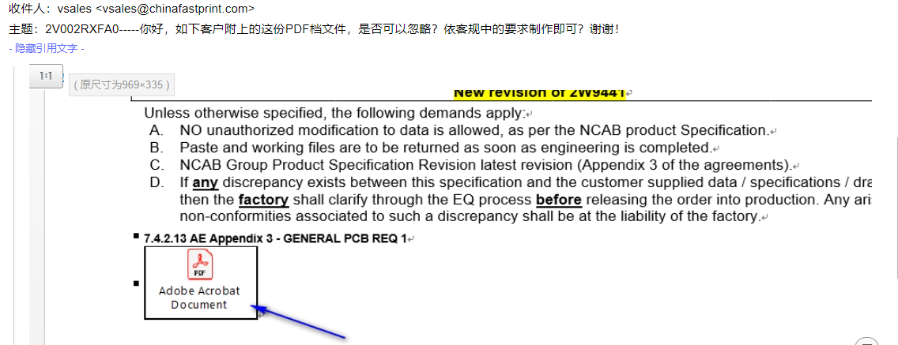

共用部分A：
- 标记:
  - 客户指明加UL+DATE时，是要求加快捷标记；
  - 如客户已在GERBER或SPEC里详细说明，按客户要求添加标记；
  - 在客户没有添加位置说明时，标记位置按以下添加规则：底层阻焊→顶层阻焊→底层字符→顶层字符→底层阻焊附边（同时注意两点：①如需增加在附边，则必须与客户确认；②添加在阻焊层时，对应线路层上必须为基材区域。）；
  - 当客户要求在指定位置加标记但文件中没有指明时，需EQ确认标记添加区域
  - 只有无铅喷锡工艺板才能添加PB标记，且无铅标记所加位置应紧贴在快捷标记；但如果在SPEC里备注不允许添加PB标记时，无铅喷锡也不允许加；
  - 协议中要求“标记添加在阻焊层时，对应线路层上必须为基材区域”，其中部分订单要求标记加在阻焊层，但对应阻焊层无基材区域，需EQ确认；如果终端客户没有要求的，需要按照NCAB PCB SPEC添加,如果加不下再EQ确认。
  - 终端客户说明文件中关于标记的位置及添加方法与“PCB Specification”的要求矛盾时，按终端客户说明为准，不再反馈，特殊情况将在逐个型号的NCAB SPEC中进行备注；
8）只要顾客需要提供不在板子上、单独分开出货的coupon（包括阻抗测试条），那么工程就需要在coupon上加上字母“FP”、客户型号及周期，当为无铅喷锡时，需添加无铅标记(板内不加标记的时候也按照此要求执行)
9) 如下为NCAB的logo(包括pdf和gerber格式)，当客户有要求添加时可按附件格式添加，默认和工厂标记加在同一层。具体是否要添加需以单个订单文件要求为准。
10) 当客户要求添加CE标记时，请参照附件添加

11）所有NP单，如果调厂制作不要更改UL 信息，与上一批生产工厂的UL信息保存一致
12)客户无要求时，必须添加批次号，批次号格式WWYY-XX
只有同一型号的同一周期的批次号后两位数要延续，如A型号同一个周期2823周有两个批次，则批次号为2823-01,2823-02，下一批板在2923周，则批次号为2923-01
如果板内无空间添加批次号则可加在工艺边上 如果板内和工艺边上都没有空间，则可以不添加。
13）如果规格书7.3.98中没有要求，则不允许添加NCAB的标记

- 板材、叠层：
1）6层及6层以下，无铅喷锡，顾客无要求使用HTG材料时，请使用中TG材料，顾客接受白班的风险；8层及8层以上板，无铅喷锡，顾客无要求使用HTG材料时，请按我公司要求使用HTG材料,无需确认；
2）顾客无特殊说明情况，10层（含10层）以上板，使用高TG材料；
3）板厚＜1.0MM，客户无要求时按+/-0.1MM；客户有要求时按客户要求来制作，满足不了的情况下提EQ确认
- 钻孔：
  - 孔盘等大时，需按客户定义的属性制作，不允许更改孔属性；
孔铜按IPC3级控制，即最小20、平均25UM。面铜按IPC3级控制（如果终端顾客的铜面要求大于IPCIII级,则按终端顾客的要求控制，如果终端顾客的铜面要求小于IPCIII级,则按IPCIII级要求控制）；,相关IPC3级标准最小完成铜厚见如下：
  - 文件信息中要求孔径公差为+/-0mm或无孔径公差要求时，PTH公差 +/-0.075mm、NPTH +/-0.05mm即可；制板说明中无要求时，孔径大于等于6.35mm的NPTH或PTH孔公差按照+/-0.1mm;过孔公差按照+0.075/-∞mm
  - 金属化槽公差：长：+/-0.127mm；宽：+/-0.1mm；非金属化槽公差：长：+/-0.1mm；宽：+/-0.1mm；
  - 客户设计盲、理孔超我司机械盲埋孔0.2-0.4mm能力及激光钻孔超我司0.1-0.15mm能力，需要确认；
  - 钻孔文件中的过孔数量与钻孔图中数量不一致时，按原文件制作
  - 提供的文件中，部分机械层或禁止布线层有图形，我司无法确定是否需要做槽的，需与顾确认；
  - ERP各钻孔工序备注使用新刀钻；ERP中备注：孔壁粗糙度不可大于25um
- 线路、表面工艺：
  - 文件中有断线头设计，若开路需确认，其他可按照文件制作；
  - 删除内层非功能性焊盘需与顾客确认；
  - 喷锡板,因SMT间距不足,在喷锡时会出现锡搭桥问题(无法保留阻焊桥的情况下)，需确认；
  - 文件中部分SMT靠近板边，为保证外形或V-CUT不露铜，削SMT≥10%需确认；原稿设计焊盘已经超出外形线或者与外形相切,削盘需确认；内槽削铜都需确认
  - 文件没有特别要求；沉锡厚度按最小1UM，蓝胶厚度为0.30-1.0MM
  - 不能移动板边差分线或天线
  - 客户有要求时按客户要求进行倒角，客户没有要求时，按我司内部规范制作，削大于10%需要确认（长短，分段金手指需要另外确认）
  - 对金手指倒角没有特殊要求，按公司默认要求制作；
  - 非金类表面工艺+镀金手指订单，金手指上方1mm范围内过孔有开窗，这些孔在生产过程中会存在露铜的问题，与顾客确认；
  - SMT/BGA公差：a.基铜>=1oz,盘大小小于0.38MM，公差按+/-0.05mm；b.盘大于0.38mm,公差10%; BGA必须按照我司正常补偿规范补偿，允许规范范围内的少补偿，规范范围以外的少补偿不允许，如有超出规范之外少补偿或者削盘的，必须要提出确认
11) 客户原始文件： 工程CAM制作的文件（被客诉）：
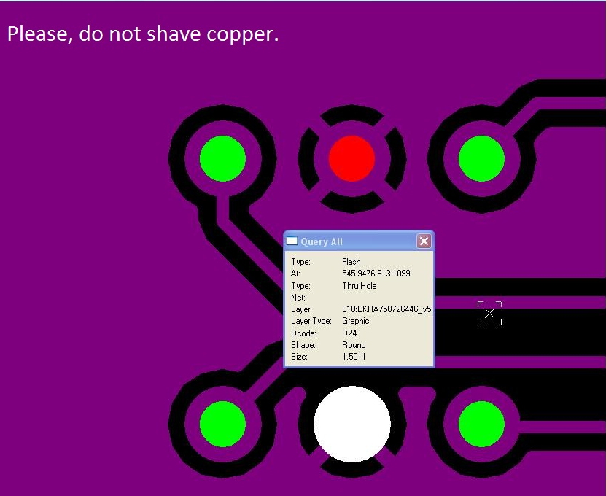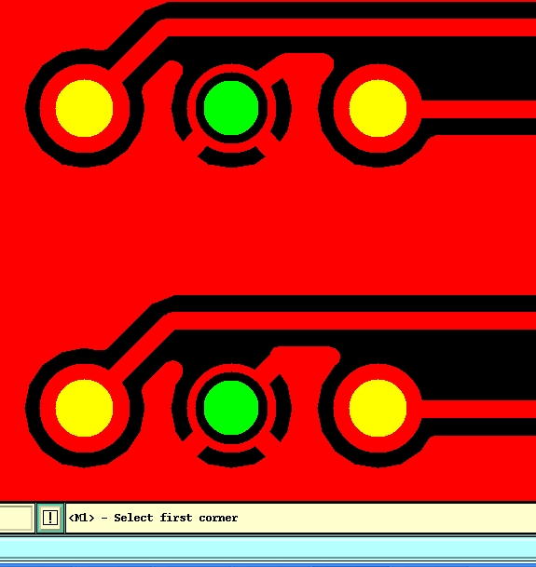
如上图所示，由于顾客不认同我司工程如下外单制作NPTH孔默认削铜的做法，若NPTH有焊盘需要削铜，需与客户确认；
12）无要求时，化学沉镍金Au：0.05-0.125μm，Ni：3-6μm，化学镍钯金：金：最小0.05μm，钯厚：0.15~0.3μm，镍厚3~6μm
- 塞孔要求:
  - 双面盖油的过孔，按照阻焊塞孔制作
  - 过孔一面盖油、一面开窗，按阻焊盘中孔塞孔制作
  - 过孔开窗比孔大、 比盘小，按GERBER制作
  - 若BGA区域的过孔有双面开窗、需要工程与顾客确认是否要塞孔
  - 协议中要求“过孔两面不开窗，按阻焊塞孔制作”，文件中部分过孔双面盖油，但孔径超出我司塞孔能力（能力为成品孔径0.8mm）。超能力时，则不做塞孔，做盖油
  - 协助中要求“过孔一面盖油、一面开窗，按阻焊盘中孔塞孔制作”，文件中部分过孔设计一面盖油一面开窗，但过孔孔径补偿后≥0.55mm，超出我司盘中孔塞孔能力，已与顾客确认按GERBER做盖油，不做塞孔；
  - “盘中孔塞孔不允许绿油冒”
  - NCAB spec关于塞孔，勾选了no plugging, 不是板子不需要塞孔，是客户对塞孔方式没有要求。如有疑问，请进行EQ确认.

- 阻焊、字符:
  - 除NPTH开窗不满足生产能力，其余均不允许更改NPTH开窗大小及形状；
  - 阻焊开窗搭到周边铜皮，超过3MIL以上，按文件制作。小于3MIL，可缩小阻焊开窗、避免周边露铜
  - 阻焊厚度：
基铜 | 完成的阻焊厚度
基铜 | 铜表面上测量 (Y) | 铜拐角处测量(Z)
≤1 oz | 10 um≤Y≤30 um | ≥5 um
1 oz<基铜<3 oz | 10 um≤Y≤45 um | ≥8 um
≥3 oz | 10 um≤Y≤55 um | ≥8 um
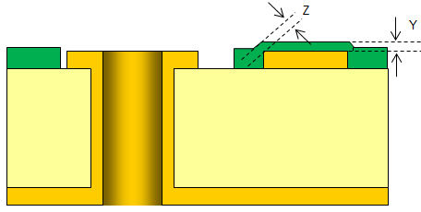
不允许阻焊套印（完成铜厚大于等于52.9微米时，允许阻焊套印）
  - 成品孔径≥0.35MM，双面开窗的孔且单边开窗比孔≥4mil的；不允许绿油入孔。
  - 文件设计阻焊开窗上线，光标点等开窗露线，可修窗：如为客户故意设计，则依GERBER;无法判断时请EQ确认；露铜皮需要确认，因为有时候露铜皮是客户故意设计
  - “当客户要求SMT做桥(客户原文件设计桥或客户要求要做阻焊桥)，而又无法做桥时”，已与顾客确认不得随意去除SMT桥，若削铜后仍可保证SMT PAD SIZE在公差范围之内的，可自行削PAD,不需确认；否则，需确认；V221订单除外，其订单不允许削PAD，接受阻焊上PAD按照IPC标准。
  - 若板材是PTFE，客户不接受我司工程默认板边边框无阻焊区域增加阻焊线避免毛刺做法，需与客户EQ确认是否接受板边毛刺
8）当客户设计BGA阻焊开窗比BGA小时，如工程需要更改为正常阻焊开窗，需与客户确认
9) 为防止出现不同批次COC报告中阻焊油墨型号不同的问题，对于NCAB新单需在系统中指定油墨型号
如客户无指定油墨型号，请按我司目前常规油墨型号勾选，注意不符合我司UL的不允许勾选使用
是否含卤 | 实物型号 | 油墨颜色 | UL型号 | 我司UL
有 | LP-4G/G-05A | 绿色亮光 | LP-4G / HP-25D（ALL） | 符合
无 | LP-4G/G-91 | 绿色亮光 | LP-4G / HP-25D（ALL） | 符合
有 | PSR-2000-MT | 绿色亚光 | PSR-2000AT/CA-25AD | 不符合
无 | LP-4G/B-50 | 蓝色亮光 | LP-4G / HP-25D（ALL） | 符合
有 | R-500 MBLH | 蓝色亚光 | R-500 / HD-5 (All) | 符合
无 | PSR-4000 EG23 | 黑色亮光 | PSR-4000DE / CA-40DE（BK) | 符合
无 | PSR-2000-ME8H | 黑色亚光 | PSR-2000BQ/CA-25AZ | 不符合
有 | LP-4G/R-36 | 红色亮光 | LP-4G / HP-25D（ALL） | 符合
无 | R-500 WH | 白色 | R-500 / HD-5 (All) | 符合
无 | LP-4G/Y-31 | 黄色亮光 | LP-4G / HP-25D（ALL） | 符合
有 | HSR-200 GK51M2 / TD-200 K02 | 绿色亮光 | HSR-200 GK01 / TD-200 K01（GN) | 符合
有 | HSR-200 GK03S / TD-200 K01A | 绿色亮光 | HSR-200 GK01 / TD-200 K01（GN) | 符合
有 | HSR-200 GK31M / TD-200 K01C | 绿色亮光 | HSR-200 GK01 / TD-200 K01（GN) | 符合
有 | HSR-200 GK52S-2 / TD-200 K01B | 绿色亮光 | HSR-200 GK01 / TD-200 K01（GN) | 符合
有 | HSR-200 GK01HW / TD-200 K01E | 绿色亮光 | HSR-200 GK01 / TD-200 K01（GN) | 符合
有 | HSR-200 GK01S-H / TD-200 K01HW | 绿色亮光 | HSR-200 GK01 / TD-200 K01（GN) | 符合
/ | PSR-4000 G23K（此型号客户订单文件指定时才能使用） | 绿色亮光 | PSR-4000DE / CA-40DE | 符合

- 外形、拼板:
  - 顾客文件中没有要求时，外形公差按±0.10MM控制；
  - 板边金属化订单，顾客文件中没有要求时，外形公差按+/-0.15mm控制；
  - 如板内无定位孔，可在附边加定位孔；如无附边，而又需要添加定位孔时，需要确认；
  - 工程需在ERP中V-CUT（含“跳V-CUT”）工艺备注中加入“V槽深度≥0.1mm”的要求，对于板厚≤0.6mm的板若要求双面V-CUT需走难度板评审流程) ; 顾客要求V-CUT角度超我公司能力或需要单面V-CUT时，需要与顾客确认。
V-CUT余厚没有要求时： 板 厚 余厚及公差
0.50mm – 1.00mm 0.35mm ± 0.10mm
1.01mm – 1.60mm 0.45mm ± 0.10mm
1.61mm – 2.00mm 0.50mm ± 0.10mm
2.01mm – 2.30mm 0.60mm ± 0.10mm
  - 顾客特殊要求除外，拼版附边上优先加实心铜皮，其次也可以铺网格铜（镀金板除外，对镀金板附边内层加实心铜皮，外层不加任何铜）；
  - 若客户说明Inner radius(contour) 1.2mm, 则工程按照半径为1.2mm做倒圆角
  - 对于新单：拼板交货的板需在四个角倒半径为1.0mm圆角,单拼交货的板按客户要求制作，如需更改，需与顾客确认；
  - 部分订单要求板间桥连邮票孔制作，但是没有提供具体桥连参数，如邮票孔尺寸、间距，桥宽等，在保证不露铜及影响客户装配，桥连邮票孔各参数由我司自行设计；
  - 顾客要求拼板，但没有给出拼板方式时，首选V-CUT,其次桥连邮票孔（外形不规则、板包边、板厚小于0.5或板厚大于2.3按桥连邮票孔方式），方式如下（工艺边上的NPTH3个，大小3.0MM,阻焊开窗3.5mm，MARK点3个，正反面均需加反光点，大小1MM,阻焊开窗3.0mm,工艺边宽10mm(含铣槽宽度)，若有铣槽，则槽宽按2.0mm）：
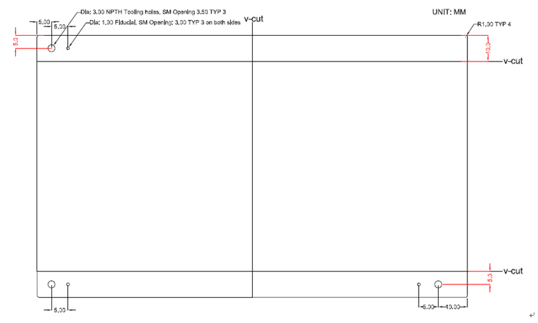

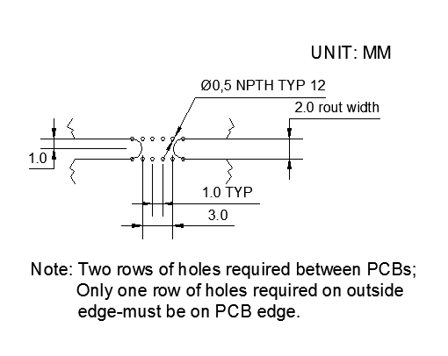
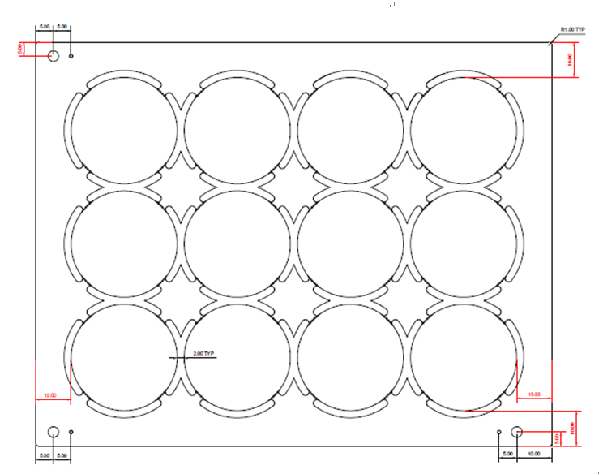
  - 客户要求V-CUT ，但是没有提供V-CUT角度时需与客户EQ确认角度。
11）当客户有同时提供DXF拼板文件和PDF文件时，工程如果按照DXF文件制作，需要同时对照PDF标注的尺寸和说明要求一对一检查要求是否一致。当存在矛盾时，需要提出EQ，优先建议以PDF为准。
（此要求的案例背景为：案例1：客户更改文件时，习惯改PDF，DXF不做更改，所以一定要两者文件对照避免没有按最新的要求制作。案例2：PDF有标注拼板间距，但DXF文件中的拼板间距其中有一块与别的间距不一致，导致拼板与钢网不符，不能使用，所以要以PDF标准为准）

- 其他:
  - 顾客不接收打叉板；
  - 部分订单客户要求需符合“PERFAG 2B”或“PERFAG 3C”标准，已与顾客确认按IPC-II级标准制作及检验；
  - 验收标准：按顾客要求填写IPC-A-600 II级 或IPC-A-600 III级(文件中没有说明默认按IPC-A-600 II级)；
        - IPC-A-600 II级标准，CAM在ERP终检工序特殊要求栏还需填“NCAB顾客协议”；
        - IPC-A-600 III级标准，对应NCAB有两种特殊要求（NCAB Level 2或 NCAB Level 3），预审通过预审指示给到CAM具体采用哪一种，CAM在ERP终检工序特殊要求栏还需填“NCAB Level 2”或 “ NCAB Level 3”，并在Panel的空余位置增加标准的测试图形供生产打切片使用；
  - 对于NCAB全套引用资料订单，工程必须要核对ERP指示库和PCB通知单，对于矛盾问题必须要提出反馈确认；
  - 若NCAB的SPEC明确备注旧版本的P/N且未额外备注参考什么内容，默认按照相同的工程问题参考旧版本，不需要再问；此处必须确认是相同的工程问题，如是类似问题或者新资料中专门就改了某项内容的，不能参考旧版本问题必须重新提出EQ确认。
  - 若客户提供了前版本或其他型号的光绘文件，客户需要指出具体的参考内容如拼板，否则拒单跟客户确认； 若是转单客户提供的是其他工厂制作的光绘文件(客户需指出是转单Move order)，则参考此生产稿制作不用再问，不能参考的需提出EQ确认。
  - 当顾客文件中有要求塞孔材料为树脂且塞孔类型为IPC-4761 TypeV/ VI时，需工程与客户EQ建议为按照树脂塞孔类型IPC-4761 type VII 制作; 客户未指定塞孔材料且要求按IPC-4761类型 VI时，默认按照阻焊塞孔，而不要采用树脂塞孔
8) 如果顾客文件要求添加CTI标记时，应依据PLC等级系统的规定执行，例如：175-249V = PLC 3，板上应标记为“PLC 3”，对应列表如下：
175≤CTI＜250 PLC 3
250≤CTI＜400 PLC 2
400≤CTI＜600 PLC 1
600≤CTI PLC 0

板材 | PLC等级 |  | 板材 | PLC等级
S1141 | PLC 3 |  | RO4350B | PLC 0
S1000-2 | PLC 3 |  | RO4003C | 无相关测试数据
S1150G | PLC 1 |  | RO4360G2 | PLC 2
S1165 | PLC 3 |  | TMM10、TMM10I | 无相关测试数据
S1600 | PLC 0 |  | 25FR | PLC 0
IT180A | PLC 3 |  | 25N | 无相关测试数据
FR402 | PLC 3 |  | RT5880 | PLC 0
FR406 | PLC 3 |  | RO3003 | PLC 0
FR408 | PLC 3 |  | 85N | PLC 0
FR408HR | PLC 3 |  | VT-901 | PLC 0
PCL-370HR | PLC 3 |  | EM-827 | PLC 0
IS400 | PLC 3 |  | EM-825 | PLC 0
IS410 | PLC 3 |  | TU872SLK | PLC 3
N4000-12 | PLC 3 |  | R-5725 | PLC 3
N4000-13 | PLC 3 |  | R-5775 | PLC 3
N4000-13EP | PLC 3 |  | R-1577 | PLC 3
N4000-13SI | PLC 3 |  | VT-47 | PLC 3
N4000-13EPSI | PLC 3 |  | VT-481 | PLC 3
S1150G | PLC 1 |  | IT-150DA | PLC 3
IT-170GRA1 | PLC 1 |  | TU-768 | PLC 3
IT158 | PLC 3

9)包覆铜要求：
此客户当存在通孔树脂塞孔时，需要按包覆铜制作要求制作，不论验收标准为IPC II或III级，包覆铜厚度均按最小5um制作，我公司可以制作，若客户制板说明中要求包覆铜＞5um，需建议客户改为最小5um。
10) 顾客不接受过孔藏锡珠
11) 当客户制板文件中提供了DWG拼板文件时，该文件只能作为拼板参考，实际拼板必须按照该文件中的标注尺寸为准（客户提供的DWG文件导入GENESIS后，标准尺寸会与导入的尺寸不一致，所以必须更改为按标注尺寸，已投诉过多次）
12)
S1141板材替换为IT158板材规则（来源于PCN:S1141替换新规则-指定客户不能替换S1141）
客户代码 | 技术中心给出替换规则 | 工程执行要求
V002、 | 不允许替换 | NOPE单和NOPE更改单：第一次下单是S1141，且客户没有提出更改板材时，公司内部不允许替换。新单：按新客规执行。
13) 内外层成铜厚要求
①.当客户文件中完成铜厚单位为重量单位（OZ），基铜铜厚≤1OZ时，最小完成铜厚为38.4μm，＞1OZ时，最小完成铜厚按照IPC 6012表3-14的3级要求控制（例如客户设计文件中要求完成铜厚为2OZ，那么应该与客户确认最小完成铜厚应为55.7μm；）
②.客户文件中完成铜厚单位为长度单位（μm或者mm）时，则参考IPC-6012中的表3-15的3级要求客户确认最小完成铜厚
注：对于盲孔板，若内层设计为基铜+电镀，则参考销售订单模板备注
③ 当客户指定了不常见的厚度时，允许选择标准铜箔作为最小厚度。电镀厚度至少应符合3级要求。在这种情况下，需要发EQ去确保客户确实有这种不同寻常的需求。
示例：20µm、43µm、60µm、100µm–不适用于标准铜箔+3级镀层。
a、铜厚客户有特殊要求或做不到协议标准时，预审需与客户EQ确认，确认后预审指示铜厚已确认按XX控制，CAM则按预审指示的为准。
b、其它情况，需要按客规要求，即按3级标准管控。

14）订单文件处理规则
①收到客户订单文件，先阅读“需求”文件夹中的“XXXXX PCB规格文件”。这里的XXXXX指代订单的NCAB PN
②XXXXX PCB Spec.doc”还指定了“Customer Agreements”，这是终端客户与NCAB之间的协议。这些协议的要求必须遵守，不能随意更改，其中一些协议还包括一份文件，这份文件会在附件栏中标记为绿色，并带有文件的名称，该文件将被放在“Extra”文件夹中，下图是此类文档的一个示例。
③Working Gerber和钻孔图（drill map）是必须要发给客户审批的。
④如果在“Customer Agreements”中提到需要提供拼板图，请参考客户通用拼板要求设计
⑤如果客户提出需要数据参考，则提供Working Gerber给客户即可，无需光绘确认
⑥在原始EQ表中添加后续EQ，不允许在单独的文件中发送后续EQ
⑦Data文件夹中的文件为客户原始要求，必须遵循，“XXXXX_panelimage.pdf” 这份文件如果可用，仅遵循拼板工艺边的宽度和单个pcb之间的距离
⑧如果命名为"ECN"的文件夹为空，则可忽略此文件夹
⑨Extra文件夹中包含与“Customer Agreements”相关的文件（文件查找指引）
⑩文件‘XXXXX PCB Spec.doc’可在Requirements文件夹找到（文件查找指引）
⑪客户提供的叠层必须参考，且需要将我司叠层设计发给客户确认
⑫如果无法按照客户叠层设计，则需与客户EQ确认
⑬请在发送Working Gerber给客户时，同时发送实际叠层给客户供客户参考
⑭需要提供钻孔图给客户，钻孔图必须附有成品孔径和公差和以及拼板尺寸（如下图所示）。可提供pdf或Gerber格式
无要求时，有工艺边的设计的拼板的板角需要圆角R1.0mm，如下例所示。
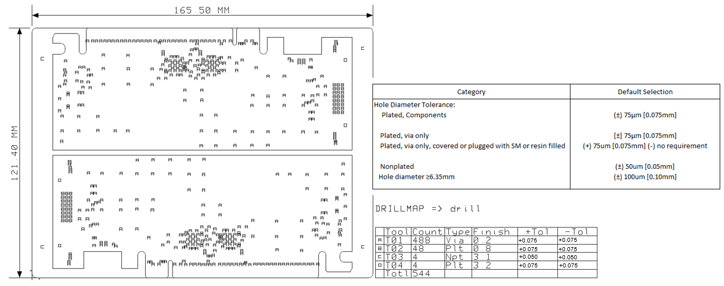
⑮客户无要求时，需要将MARK点从单个图像和拼板中复制到贴片文件中
⑯桥连（折断边）不能靠近板边导体（PTH孔/焊盘/线路）
⑰工艺边＜7mm时，定位孔径2mm，工艺边≥7mm时，定位孔孔径3mm

终端0001客户HBM，客规来源于文件Delivery_specification_for_PCBs_N1_3011_G_NL，终端要求优先于NCAB的要求
1.标记1）符合UL的产品需添加UL标记，需在阻焊层加周期标记，格式为WWYY
- 小心安装和图案对齐标记周边3mm区域内不能有导体（铜面）或阻焊
2除常规设计补偿外不可随意更改客户文件
3.客户无要求时，表面处理默认为沉金
4.客户无要求时，阻焊颜色默认为绿色哑光
5.若工艺边需铺铜，铺阻流铜或者网格，不允许铺整块铜皮。
6.不允许叉板出货

终端0002客户BH，终端要求优先于NCAB的要求
1.忽略NCAB的通用说明“NCAB general spec appendix 3”，忽略已下发的V29Z的通用客规，直接参考客户文件资料里的Spec（单个订单说明文件）
2.允许在工艺边内层铺铜，无需EQ确认。

终端0003客户SM，终端要求优先于NCAB的要求
1.忽略NCAB的通用说明“NCAB general spec appendix 3”，忽略已下发的V29Z的通用客规，直接参考客户文件资料里的Spec（单个订单说明文件）
2.允许在工艺边内层铺铜，无需EQ确认。

预审部分A：
- 当客户要求TD值为350时，使用IT-180A代替必须要与客户确认；
此客户 SPEC上有关标记后面若是空白的,没有特殊说明，需提出EQ确认,见附件红色:
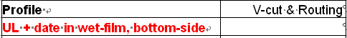
- 如果客户在说明文件中有如下说明内容，不允许更改客户基铜，则在未确认的情况下不允许更改客户任何层的基铜；

3. 板边允许削铜2MIL以内，超过2mil需要与顾客确认; 允许移线2MIL范围内，否则需要确认
4. 工程系统必须勾选：叠层不可更改选项（包括双面板）
5.材料确认：①.当客户要求的物料我司没有UL认证时，工程要与客户EQ确认使用我司有UL认证的物料；
②客户若要求必须使用高速板材，不允许更改的时候和客户建议不添加UL标记。
6. 客户通用说明中蓝胶要求型号为peters SD 2955，我司无此型号时，有蓝胶要求的新单，需要和客户EQ沟通蓝胶型号（NP单销售下NP更改单处理）
7.预审系统需填写具体的板材型号和阻焊油墨型号，如板材型号：IT180A，阻焊油墨：PSR-4000;不允许填写FR4HTG,FR4MTG等
8. NCAB提供生产稿参照的订单工程可按如下规则
1）如果客户明确说明参考拼板，则只参考拼板制作，若资料内无特殊说明，logo位置也需要参考生产文件制作，忽略生产资料内的其它内容；
2）如果客户没有明确说明参考拼板，只是告知此资料是其他厂此板的光绘文件，此时，除了参考拼版及Logo位置外如果预审过程中发现文件设计有EQ需要询问，则可以参考光绘文件的做法制作，不用EQ；但是如果发现客户原始设计要求或原始图纸与工作稿有相冲突的且没有EQ澄清过，则需要EQ澄清。其他不用参考；
3）如果客户提供的光绘文件是此板的旧版本，且没有说明参考什么时，除了参考拼版及logo位置外，如果预审过程中发现文件设计有EQ需要询问，则可以参考光绘文件的做法制作提出EQ询问。
9.客户提供的所有文档预审都要审查，对于看不懂的或者无用的信息，需要与客户确认。
10.形位公差要求：（我司能力+/-3mil）
当客户要求孔位公差是+/-0.5度的时候，孔位公差大概是+/-0.05mm,
当客户要求孔位公差是+/-0.75度的时候，孔位公差大概是+/-0.075mm,
当客户要求孔位公差是直径0.15mm范围内的时候，孔位公差大概是+/-0.05mm,
当客户要求孔位公差是直径0.21mm范围内的时候，孔位公差大概是+/-0.075mm,
满足以上要求的同时也要满足我司能力，不能满足的需要EQ确认。
11.如果文件中提供了网络表，无论是中性网络表格式(如IPC-D-356)还是智能网络表格式(如odb++或IPC-2581)，
则应将其线路布局与网络表进行比较，并在EQ中说明差异。
12.Working data必须以ZIP格式提供，并按客户要求命名。

CAM部分A：
- CAM给顾客做贴片文件时，不能包含测试点
如果顾客没有提供贴片文件，需要CAM给顾客制作贴片文件时，必须在做好的贴片文件压缩包中包含一个名为：important information.txt文件(程序已经自动实现),文件内容为:
Important information!

IF a specific paste layer was not provided in the original Gerber files, then the paste layer has been created by the factory
with reference to the copper and solder mask layers.

It is the responsibility of the customer /
receiver of this stepped paste file to carefully check this file before ordering the stencils.

NCAB Group
- P2厂针对NCAB客户，叠层结构为非起始铜箔的订单，“减薄铜”流程后增加“半成品检查”流程。即只要不是直接在层压基铜上进行的“减薄铜”，则“减薄铜”流程后都需加” 半成品检查”流程，比如中间有电镀的情况
- 客户设计的板若存在有贴片安装的，必须提供贴片文件给到客户，贴片文件的命名为文件名+P（如4WA2606P.ZIP，留意文件名为客户的文件名）；(该条CAM可不理会，发邮件时程序自动更改)
- 离子污染度：非喷锡板≤0.8ug.NaCl/cm²，喷锡板（无铅/有铅）≤1.0μg NaCl/cm²
- 电测后在板边划线，不允许加盖电测章。
- 图形精度要求
最远的两个导体的间距（MARK点最远间距） | 刚性板
≤150mm | +/-0.075mm
≤300mm | ± 0.100mm
300~450mm | ± 0.125mm
450~ 600mm | ± 0.150mm
7. 每款订单（包括刚揉板）均需要提供涨缩测量图纸和孔位精度图纸，涨缩测量图纸需单独提供，孔位精度标识可以放在《biaozhu》图中；涨缩测量图纸需包含：最远开窗导体（常规为MARK点）的X方向、Y方向、对角线尺寸标识（如下图）；孔位精度需包含：最远孔和孔之间的尺寸标识。
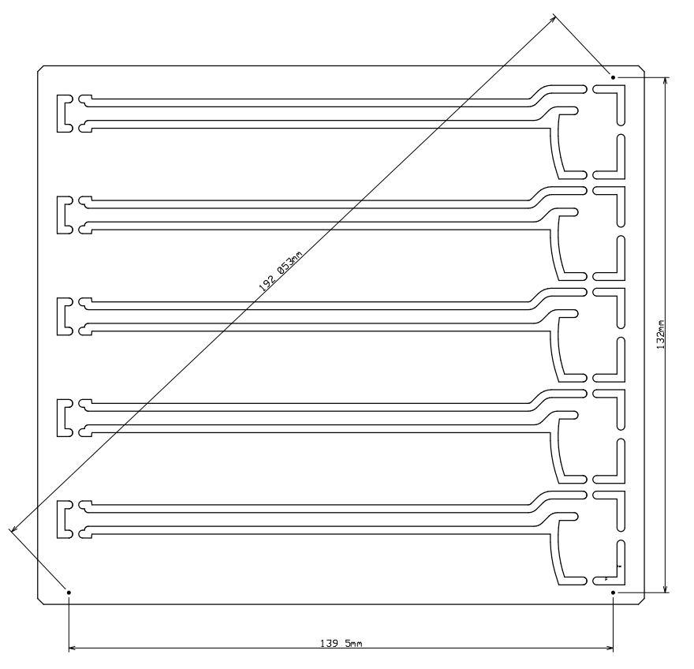

FPC要求A:
- 对于顾客没有指明补强压合介质的情况，默认使用纯胶；
- 对于顾客明确要求冷压补强的情况，需向顾客说明冷压补强的风险；
- 工程确认问题汇总：
- 挠性板涨缩要求控制0.10%（万分之十）；刚揉板按下表控制
最远的两个导体的间距（MARK点最远间距） | 刚揉板
≤300mm | ± 0.100mm
300~450mm | ± 0.125mm
450~ 600mm | ± 0.150mm
- 对于多拼板，若客户没有提供图纸，我司工程需根据X和Y轴方向测量最远的盘和盘，孔和孔之间的尺寸，提供给工厂进行出货前的涨缩监控。
- 针对补强区域的柔性桥连，将桥连区域的补强外形向板内缩小0.1mm制作，避免对位偏差导致的偏位
- 对于表面处理为沉银和沉锡的揉板和刚揉板，板子上的周期按照交货日期封印。
- 材料要求
1）针对软板的系统，可以按照目前我们公司符合的UL要求的组合和客户推荐。
2）针对软硬结合板，维持现有内部规范，需确保按照内部规范，添加正确的UL type号，同时，覆盖膜一律推荐FHK，不推荐FR0110。

2022年10月26日之前的单生成所有的订单以及引用资料的订单参考共用部分B,预审部分B,CAM部分的要求，忽略共用部分A,预审部分A,CAM部分A，FPC部分A的要求。

共用部分B：
- 标记：
  - 如果客户在文件中说明“place your own UL-Code and E-number. Not the Flatfield multilisting code”那么请添加我司全套UL标记(包含E-number)，不加客户的UL标记；（2018.8.23更新，NOPE单以及NOPE更改单不做处理）
  - 如果客户在文件中说明“Place UL code with corresponding E-number which you normally use”，那么请添加我司全套UL标记(包含E-number)，不加客户的UL标记；（2018.8.23更新，NOPE单以及NOPE更改单不做处理）
  - 如果客户没有任何说明，或者在文件中说明“Place UL code which you normally use” 那么请添加我司LOGO+UL标记,不添加E-number，不加客户的UL标记；客户有明确要求要添加E-number时必须添加（2021.1.4更新，NOPE单以及NOPE更改单不做处理）
4)如果由于空间不足或其他原因导致无法按照上述三项进行UL标记的添加，请在EQ确认单中与客户说明。
5)客户指定阻焊层标记位置,但对应位置是铜皮时，请按客户要求位置,直接将标记加在铜皮上；
6)客户没提要求PB禁止标记，默认不加；
7）无要求且板内有足够的空间时需添加UL标记，周期（YYWW）以及客户型号(客户型号直接在工程系统报价信息获取，如下图)，空间不足时需提EQ与客户确认.
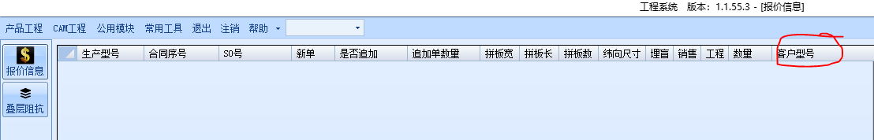
8)客户要求添加ROHS标记时需添加ROHS标记

9）客户文件有要求添加无铅标记时，若客户要求无铅标记如右两图
需要与客户确认变更为如右图片
10）无要求时，标记添加顺序为顶层字符层/底层字符层/顶层阻焊层/底层阻焊层
11）所有NP单，如果调厂制作不要更改UL 信息，与上一批生产工厂的UL信息保存一致

- 钻孔：
  - 凡是钻孔和焊盘等大且无电性能连接或是对应线路层无焊盘的孔均按NPTH孔制作；
  - 当顾客要求孔，槽孔公差+/-0.06mm，超我司能力时. 孔径≥6.0mm,以及槽孔公差可以按+/-0.13mm控制；
  - 无要求时需要在工艺边宽度方向中心位置添加四个工具孔（长方向的位置按照我司常规添加方式），工艺边宽度≥7mm时，孔径3.05mm，工艺边宽度＜7mm时，孔径2.05mm。
  - 删除重复的孔
  - 当孔径与孔盘等大，无电路连接或者在线路层没有焊环，这类型的孔制作成NPTH孔，若客户文件中有这种类型的孔但是孔表中孔的属性为PTH，则需要EQ与客户确认。
- 线路、焊盘、表面工艺：
  - 当金手指金厚要求最小0.76um时，可更改为按金厚0.5-1um控制；
  - 我司外形(内槽)或V-CUT削铜时削SMT≥10%时，需与顾客确认；
  - SMT焊盘延伸到单元板的板边或者NPTH孔时按照原稿制作（若有问题在EQ里确认）
  - 无要求时，不允许删除内层的非功能焊盘。
  - 对于阻焊膜限定的焊盘（如下图），如果不修改开窗会出现不同焊盘尺寸时，需要EQ与客户确认修改。
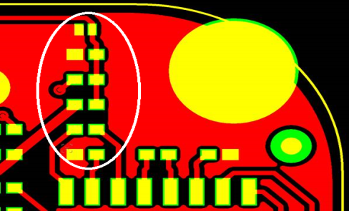

- 阻焊、字符：
  - 部分SMT或反光点未开窗，需要与顾客确认；
5.其他
1）与客户确认EQ时使用NCAB的EQ模板
6.外形
1）无要求时，拼版工艺边设计要求
①用V-cut分板的PCB，长边的工艺边宽度最小5mm
②用铣板的方式分板，则工艺边宽度最小7mm
2）无要求时，板导角半径为1.0mm
3）外形尺寸
①铣外形公差+/-0.1mm，V-cut公差+/-0.15mm（能力不足时EQ确认）
②当GERBER里面的尺寸和图纸标注的尺寸有冲突时，按GERBER制作，但需要EQ知会客户。
4）Mark点添加
①有工艺边的板必须添加3个Mark点，Mark点直径为1.5mm，阻焊开窗3.0mm，一般Mark点位于工艺边的中间，若只有一条工艺边则只添加两个Mark点。
②当板边需要自行添加3个Mark点时，其中对角一个mark点需要防呆，即到连板角的距离错开5mm (比如其中一个Mark点到连板角是 5x10mm， 那么对角一个一般就是5x15mm)
③有SMT焊盘设计的板内以及工艺边上均无Mark点时需要EQ确认，当板内没有设计Mark点，工艺边上有设计Mark点时无需确认。
5）邮票孔设计
当邮票孔放置在客户设计的折断边上，首先用 ‘tab200_5h_inside的方式制作，如果不能使用则使用‘tab200"方式制作，请参考下图（孔径0.6mm，孔中心距1.0mm，桥连2.0mm）
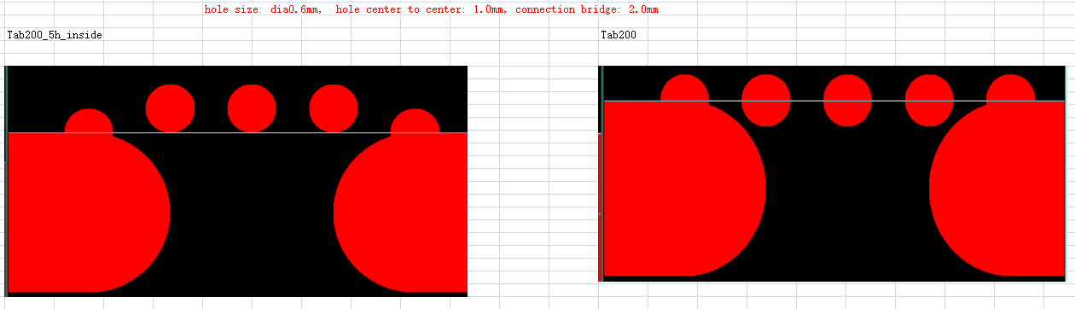
6）外形线
①如果所有层别都有外形线，且外形线的尺寸≤6mil时，每一层扥外形线都要删除。
②如果外形线在阻焊层，尺寸≥8mil时，不能删除，若需要加大到10mil需要EQ与客户确认。
7.板厚
1）客户要求双面板板厚按照1.5mm+/-10%，如果无法满足，EQ确认变更为1.6mm+/-10%
2）无要求时，多层板板厚公差按照+/-10%或者+/-0.1mm，两者取大。
8.塞孔设计要求
1）激光盲孔需要做电镀填孔设计。
2）NCAB spec关于塞孔，勾选了no plugging, 不是板子不需要塞孔，是客户对塞孔方式没有要求。如有疑问，请进行EQ确认.

9.完成铜厚要求
1）对于外层完成铜厚，客户文件中的完成铜厚值都默认为最小完成铜厚，如果不能按客户要求的铜厚制作则按如下方式与客户确认
①当客户文件中完成铜厚单位为重量单位（OZ）时，最小表面完成铜厚应用该特定铜重量在IPC-6012中的表3-14中加工后的最小箔层厚度与客户确认，例如客户设计文件中要求完成铜厚为2OZ，那么应该与客户确认最小完成铜厚应为55.7μm；
②客户文件中完成铜厚单位为长度单位（μm或者mm）时，则参考IPC-6012中的表3-15与客户确认最小完成铜厚

预审部分B：
- 如果客户要求用黑色阻焊亚光油墨，可以默认使用我司常规黑色油墨（不区分亚光和亮光），无需与客户确认；
- 在文件 Tech Specs及gerber 文件中层名为“stack up”的铜厚默认是完成铜厚（有特殊要求除外）；两者有矛盾时，请与客户确认；
- 如果在Tech Specs 文件里，UL和 Date code写YES的，那么在gerber文件的“Border” 层中也会指出相对应的位置；无指定时，请与客户确认；
- 如果在Tech Specs中UL 和 Date code写NO的，但border层中指出位置的，请与客户确认；
- 当客供叠层结构板厚超标或无法达到成品板厚时，按客供叠层制作,按理论叠层厚度和确定成品板厚,忽略顾客成品板厚要求；
- 当顾客要求的PP,我司无库存(如2125化片)，在满足层间厚度的前提下,允许调整PP型号；
- 当顾客要求使用S1000-2板材,更改为IT-180A与要和顾客确认；
- 当顾客说明文件中有字符要求,但Gerber文件中未提供字符层时，需要与顾客确认是否印字符；
- 表面工艺FLASH GOLD按镀金制作；
- 若顾客提供有”Mask_requirement.zip”文件时，请指示给CAM：顾客提供有”Mask_requirement.zip”，若Mask_requirement.zip中有成品图，图上有红色打叉区域，请将该成品图传递给CAM。
- 检查 ODB文件时，若发现有设计异常，可以再确认下GERBER文件（如果有提供的话），再发EQ与客户确认 。
- 客户通用说明中蓝胶要求型号为peters SD 2955，我司无此型号时，有蓝胶要求的新单，需要和客户EQ沟通蓝胶型号（NP单销售下NP更改单处理）

CAM部分B：
- 若预审指示有：顾客提供有”Mask_requirement.zip”，则在ERP阻焊及终检工序备注：每个单元板允许补油最多5次，每处面积小于10mm*10mm；若预审同时提供有成品图，请将该成品图传递给生产，同时阻焊和终检工序备注：成品图中红色打叉区域处不允许补油，但接受面积小于10mm*10mm的轻微擦花。
- 贴片要求
1）无要求时，默认按照我司常规方式制作贴片层
2）无要求时，默认贴片层要添加Mark点
3）无要求时，从单一图像复制Mark点到贴片文件。

